《博士点基金课题工作总结模板》
操作手册
管理咨询：教育部科技发展中心基金处 010-62514684
技术支持：北京理工大学 010-68948156
电子邮箱：jybkjfzzx@163.com
咨询、支持时间：周一至周五 9:00-17:00

目 录
一、 推荐的填写工作总结的操作环境 2
二、 支持工作总结填写的操作环境 2
三、 安装工作总结模板 2
Word2003宏安全性设置详见如下： 4
Word2007宏安全性设置详见如下： 5
Word2010宏安全性设置详见如下： 6
四、 使用方法 8
1、 专用工具条 8
2、 工作总结填写栏目与编辑 9
3、 代码选择 11
4、 保存或放弃当次填写 12
5、 对于研究成果目录、完成论著目录、研究成果简介等填写 13
6、 文档检查保护 13
7、 工作总结打印 16
8、 工作总结修改 16
9、 上传工作总结数据文件 17
五、 常见问题 18
1、 为什么安装后没有“专用工具条” 18

推荐的填写工作总结的操作环境
- 操作系统：windows 7、windows 8
- office文字处理软件版本：word 2007、word 2010
- 当前操作系统登录账户具备系统管理员权限

支持工作总结填写的操作环境
- 操作系统：Windows 2000（简体中文版）及以上；
- office文字处理软件版本：word 2007、word 2010（word2003及以下版本的兼容性较差，安装和使用时可能会遇到问题，如您遇到此类问题，建议您更换到word2007或者word2010环境下进行安装和填写）；
注：如果使用Word 2003 Service Pack 3，需要在电脑中安装微软Office 2003 更新（KB907417）补丁（点击蓝色部分进入微软官方下载页面）

安装工作总结模板
- 下载并运行“博士点基金课题工作总结.exe”安装到指定目录，并确认“bin”文件夹与“***工作总结.doc”文件在同一文件夹下。不要破坏文件结构。如下图：
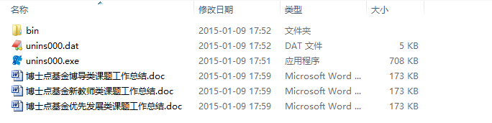
图：安装成功后的文件目录
- 运行“博士点基金课题工作总结.exe”时可能会提示风险程序（建议您退出“360安全卫士”等安全防护程序后进行“博士点基金课题工作总结.exe”的安装）。如电脑安装了“360安全卫士”等安全防护程序可能就会出现如下图所示：
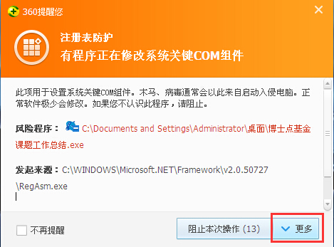
图：360风险提示
点击“更多”按钮，会出现下拉菜单。选中“允许程序所有操作”即可以完成本次安装。如下图：
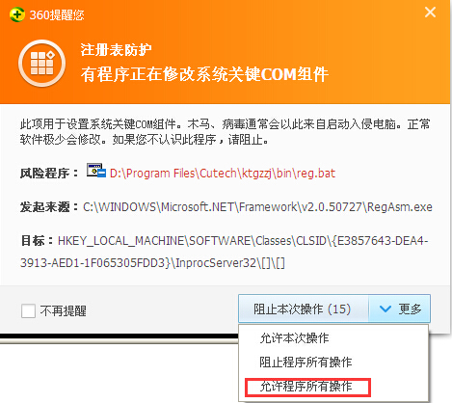
图：360提示下拉菜单
如果不小心跳过了“图：360提示下拉菜单”中的操作，请再次运行“博士点基金课题工作总结.exe”进行安装。
- 设置Word宏的安全性为"中"。具体设置办法如下：

Word2003宏安全性设置详见如下：
- 打开Word 2003，按照【Word菜单】->【工具】->【宏】->【安全性】->【安全级】->【中】 顺序依次进行操作；
- 关闭Word 2003；
- 使用Word 2003打开需要填报的工作总结，会弹出“安全警告”弹窗，鼠标单击“安全警告” 中的【启用宏】按钮（如图1所示），打开Word文档。
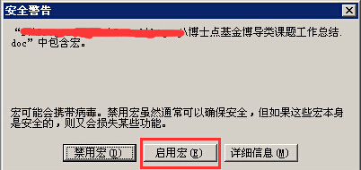
- Word2003环境下安全警告示意图
- 检查Word菜单栏中是否新出现一栏填写工具栏（如图2所示），如已出现，表示工作总结模板已安装成功，可以进行填报。
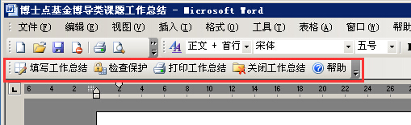
- Word 2003环境下工作总结模板安装成功示意图

Word2007宏安全性设置详见如下：
- 打开Word 2007，按照【Word菜单】->【选项】->【信任中心】->【信用中心设置】->【宏设置】->【禁用所有宏，并发出通知】顺序依次进行操作；
- 关闭Word 2007；
- 使用Word 2007打开需要填报的工作总结，鼠标单击“安全警告”右边的【选项】按钮（如图3），在弹出的“安全警告对话框”中选中单选按钮“启用此内容”，点击【确定】按钮（如图4），打开Word文档。
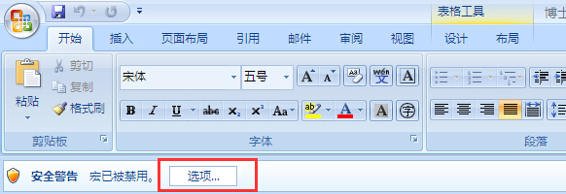
- Word2007环境下安全警告示意图
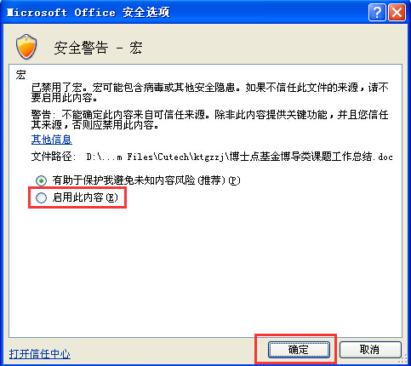
- Word2007环境下安全警告示意图
- 检查Word菜单栏中是否新出现了一个“加载项”菜单，该菜单下是工作总结填写工具栏（如图5所示），表示工作总结模板已安装成功，可以进行填报。
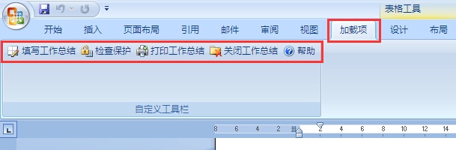
- Word 2007环境下工作总结模板安装成功示意图

Word2010宏安全性设置详见如下：
- 打开Word 2010，按照【Word菜单】->【选项】->【信任中心】->【信用中心设置】->【宏设置】->【禁用所有宏，并发出通知】顺序依次进行操作；
- 关闭Word 2010；
- 使用Word 2010打开需要填报的工作总结，鼠标单击“安全警告”右边的【启用内容】按钮（如图6），打开Word文档；
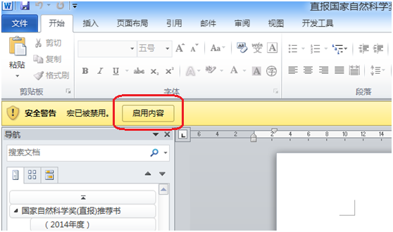
- Word 2010环境下安全警告示意图
- 检查Word菜单栏中是否新出现了一个“加载项”菜单，该菜单下是工作总结填写工具栏（如图7所示），表示工作总结模板已安装成功，可以进行填报
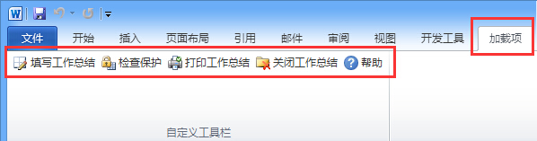
- Word 2010环境下工作总结模板安装成功示意图

使用方法

生成的dat文档大小
工作总结生成的dat文件大小不得超过5M，否则无法上传到系统中。具体如下：
工作总结填写完毕，点击专用工具条中的【检查保护】按钮，对所填工作总结进行完整性检查，检查无误后会提示设置密码，设置密码后会生成dat数据文件，例如20120001110001.dat,此dat文件的大小不得超过5M，如果超过5M,可能是图片处理的问题，详见与本《操作手册》同一目录下的《如何处理WORD中的图片.ppt》文档。

专用工具条
打开相应类型的“***工作总结.doc”，首先将出现如图8所示的宏启用提示界面，请选择【启用宏】，接着在WORD中将出现如图8所示的专用工具条。
- 宏启用提示示意图
请注意：如果没显示如图8的所示宏启用提示界面，请根据说明书中安装工作总结模板中的方法进行设置。如果没有出现如图9所示的专用工具栏，请关闭WORD，重新安装“博士点基金课题工作总结.exe”，按前述要求直到出现图9所示的工具条。
- 专用工具栏示意图

工作总结填写栏目与编辑
点击【填写工作总结】按钮,填写工作总结，会弹出如图10所示的界面，其中红色椭圆区域为所需填写的各个表格，在word模板中与相应的表格对应。点击【编辑】按钮后将出现图11所示的界面，其中编辑按钮变为【取消】，同时保存按钮被激活。
请注意:只有在点击编辑后才能开始相应项目的填写，如果不点击【编辑】按钮,则数据不能输入!只能查看。

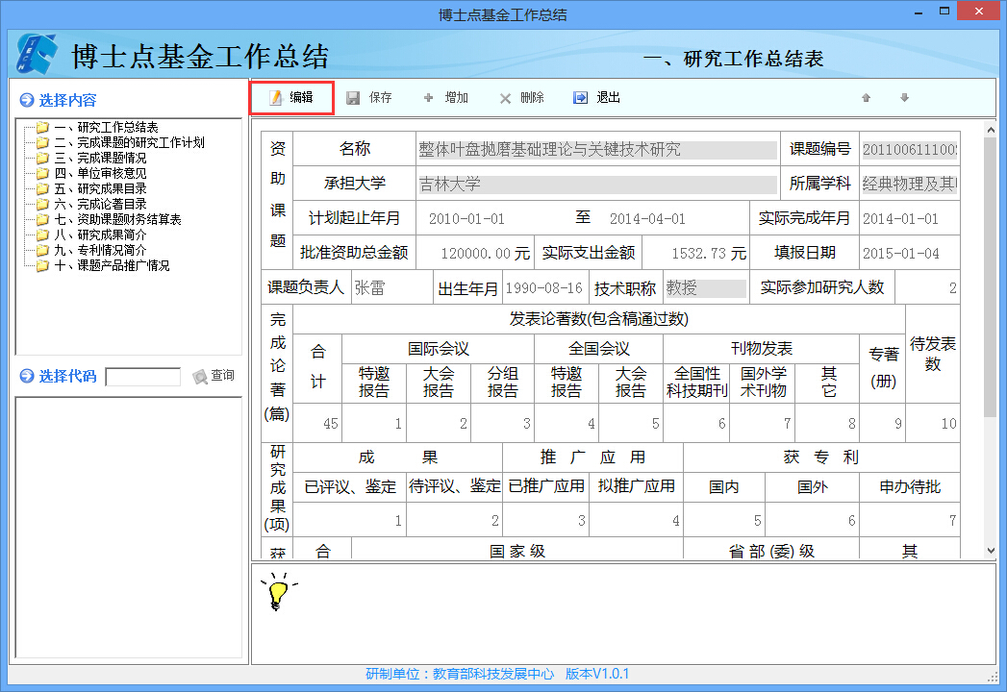
- 工作总结编辑按钮
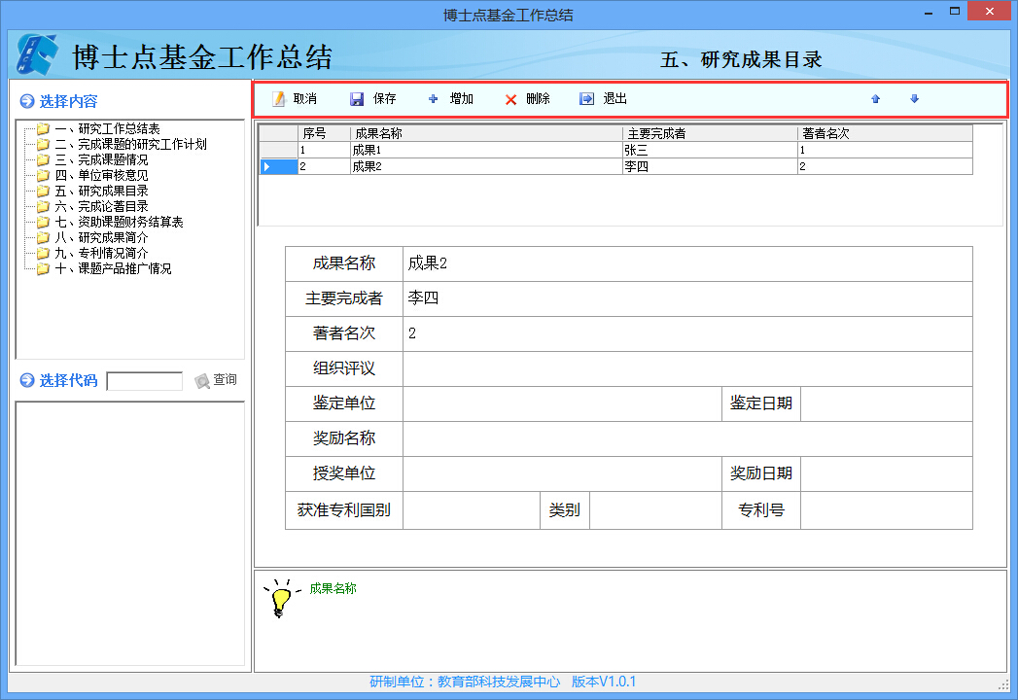
- 工作总结按钮区域

代码选择
对于某些项目的填写，会在下面给出相应的提示信息，同时有些项目的填写是通过双击左边的代码进行填写，如推荐单位的填写（图12所示）。如觉得选择错误，可重新选择便能替换原有的值。
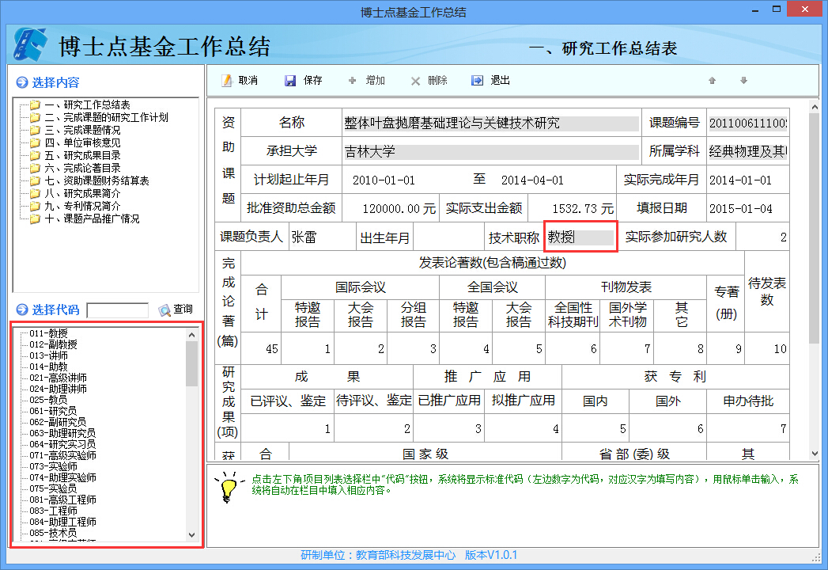
- 代码选择
所有根据代码填写的项目如所属学科、技术职称等都可以通过查询功能模糊匹配（文字和代码均可作为查询条件）。如图13所示：
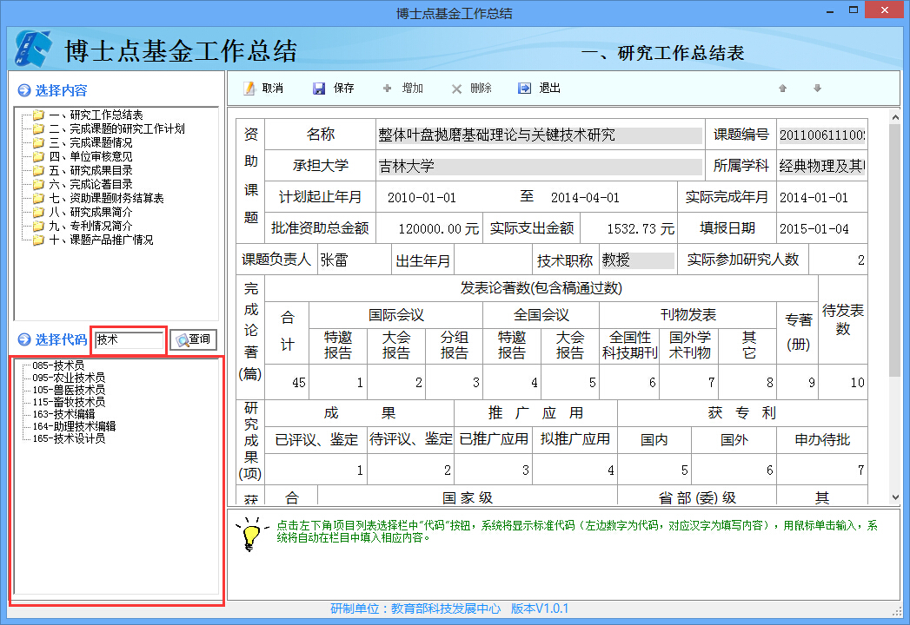
- 名称查询示意图

保存或放弃当次填写
填写完一个栏目后需点击【保存】按钮进行保存。保存时，系统会根据填写规则对数据进行正确性检查，对于必须填写的栏目（显示为灰底色）如果没有填写或填写不正确，系统进行相应提示，用户可根据提示进行补充修改，也可以选择【取消】，放弃保存。

对于研究成果目录、完成论著目录、研究成果简介等填写
如图14所示，点击【编辑】，在功能区域中会出现【增加】与【删除】两个按钮，可直接填写相应的记录，然后点击【增加】按钮依次增加相应的记录。在编辑状态下，可以【删除】选中的记录，也可以通过右边的蓝色箭头调整顺序或排名。
- 多条记录填写方式

文档检查保护
工作总结填写完毕，点击专用工具条中的【检查保护】按钮，对所填工作总结进行完整性检查，如有遗漏项或不满足要求的，按提示内容（如图15）进行补充修改，再次进行【检查保护】。
- 检查保护提示
如果检查成功，系统会提示设置保护密码,如图16。
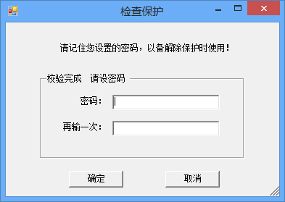
- 设置保护密码
密码设置成功后,工作总结会生成携带有“工作总结名称”的水印,如图17。
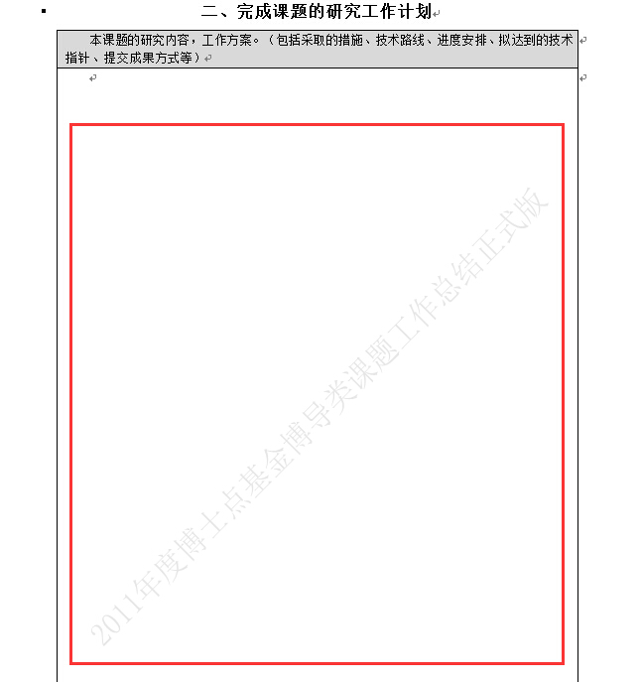
- 工作总结水印
同时出现如图18所示的提示信息,点击【确定】后,即可在模板文档所在的文件夹中生成上报的数据文件（文件名形式为：20110061110022, “2011”为年份，“0061”为学校代码，“11”为基金类别，“0001”为流水号）,如图19中的文件名及所在目录。
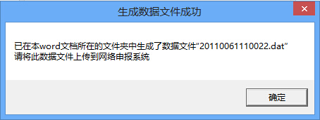
- 生成数据文件成功提示

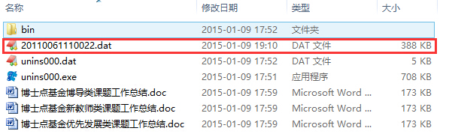
- 生成上报数据文件

工作总结打印
点击专用工具条中的【打印工作总结】按钮,即可打印工作总结。
请特别注意：为保持上传的电子稿版本与要打印提交的纸质版本的一致性，在解除保护状态（可修改）打印时带有“工作总结名称”的水印，不能作为正式提交的版本。

工作总结修改
（1）未经过检查保护的工作总结可直接进行修改。
（2）经检查保护后的工作总结，需点击【解除保护】（图20）按钮，输入正确的密码后进行修改，修改完毕后须再次进行检查，并生成新的上报数据文件。

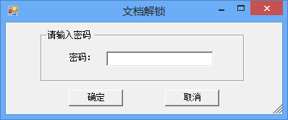
- 解除保护

上传工作总结数据文件
学校管理员请用教育部科技发展中心提供的账号和密码，登录“博士点基金管理信息系统” 上传数据文件。

常见问题

该推荐书不支持64位office

为什么安装后没有“专用工具条”
导致出现种情况的可能有两种：
- 使用的是“家庭版或者精简版Office”,原因是“家庭版或者精简版Office”没有.NET Programmability Support (.net可编程支持)这个选项。
- 使用的是“专业版的Office”,但是在安装Office的过程中漏选了“Net 可编程性支持”，或者在安装Office前电脑中并未安装“.NET Framework2.0”组件，因为未安装.NET Framework2.0”组件，专业版Office就不会支持.net可编程性。
如果您是第一种，请删除“家庭版或者精简版Office”，再重新安装“专业版Office”。如果您是第二种，请运行Office安装程序，选择“添加或删除程序”对Office进行“更改”安装操作。
安装“专业版Office”或者对已安装的“专业版Office”进行“添加或删除程序”（更改）操作前，需要确认电脑中已安装“.NET Framework2.0”组件或者已安装“博士点基金课题工作总结.exe”到指定目录，以确保安装Office时会出现.NET Programmability Support (.net可编程支持)这个选项。
此处以“更改”Office2003举例(安装Office2003和更改Office2003操作操作大致相同，安装Office2003,从“图:自定义安装” 步骤开始)，运行Office安装程序，会出现如下图：
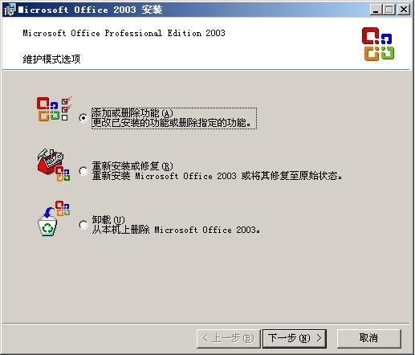
图：添加或删除功能
选中“添加或删除功能”，点击“下一步”进入如下图：
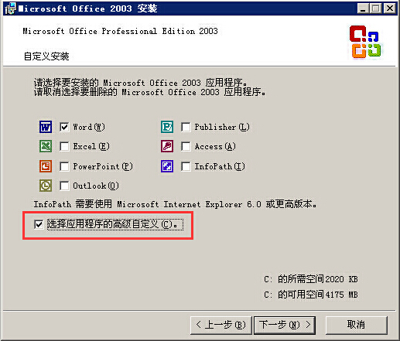
图：自定义安装

勾选“高级自定义”，并点击“下一步”。在菜单中打开“Microsoft Office 2003”选项，展开时如下图，会出现“.NET 可编程性支持”选项，并选择“从本机运行”或者“从本机运行全部程序”。如下图：
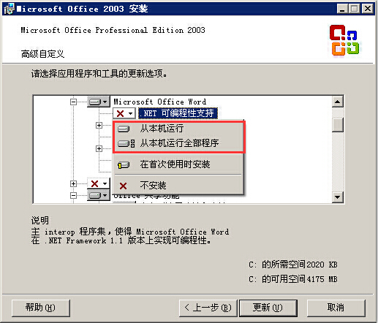
图： .NET 可编程性支持

在菜单中打开“Office工具”选项，展开时如下图，会出现“Microsoft Forms 2.0 .NET 可编程性支持”选项和“智能标记 .NET 可编程性支持”选项，并选择“从本机运行”或者“从本机运行全部程序”。如下图：
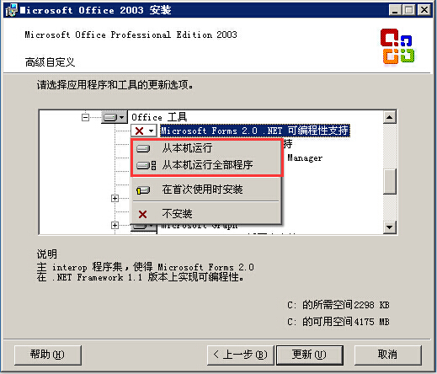
图：Microsoft Forms 2.0 .NET 可编程性支持
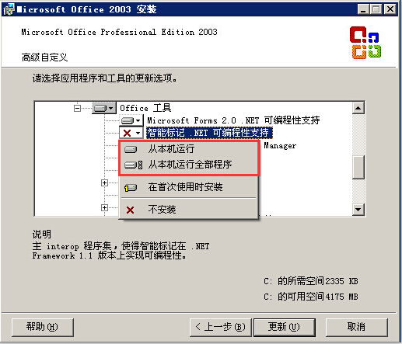
图：智能标记 .NET 可编程性支持
最后点击“更新”按钮即可。如下图：
